ПАМЯТКА Использование приемов сказок при работе с детьми с РАС.
Сказки для детей с РАС – действенный метод активной социализации ребенка с развитием талантов, заложенных природой.
Терапевтическая сказка имеет много отличий от обычной сказки, так как она ориентирована на конкретного ребенка. В данном случае – аутиста с его страхами, проблемами и дисфункциями. Специалисты считают, что благодаря сказкотерапии можно исправить нежелательное поведение, воспитать ребенка и привить ему базовые коммуникативные навыки.
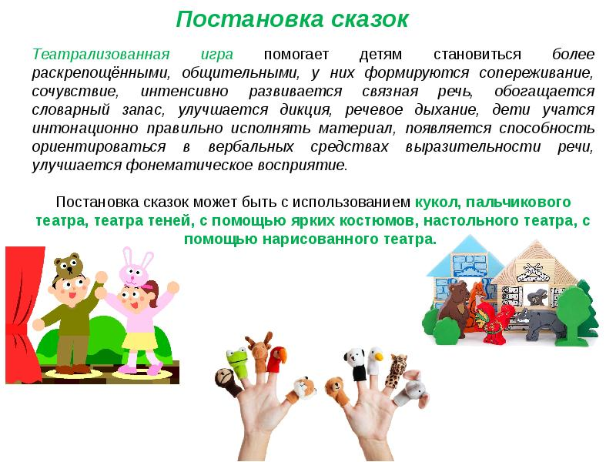
Сказки при аутизме помогают формировать личность, направлять ее развитие в правильное русло, развивать творческие способности, помогать взаимодействовать с миром. Это происходит в тот момент, когда ребенок слушает сказку, переживая различные эмоции: радость, обиду, злость, ликование, страх, восторг и т.д. Так его эмоциональная сфера учится адекватно реагировать на похожие события в реальной жизни.
Лечебные сказки для детей с РАС могут быть:
- Пальчиковые;
- Артикуляционные;
- Грамматические;
- Лексические;
- Фонетические;
- Развивающие связное говорение.
Данная методика использует самые разные сказки. Важно подбирать их в зависимости от возраста, уровня развития ребенка, его потребностей. Идеально, когда они лаконичные, яркие, эмоциональные и запоминающиеся.
Особенности применения терапевтических сказок для детей с РАС.
В самом начале терапии ребенка обязательно знакомят с темой сказки, и лишь потом читают ее, рассказывают или включают на аудионосителе. После прослушивания можно инсценировать ее, используя, к примеру, пальчиковые куклы. Этот метод подходит для групповых занятий, так как взаимодействуя друг другом, дети учатся общаться. Затем обязательно следует обговорить сказку, вывести ее мораль. Педагог может использовать пересказ сказки для подведения итогов. Обязательное условие – самостоятельный пересказ ребенком.
Польза сказок:
- Активизация любознательности;
- Общее развитие коммуникативных навыков;
- Углубление понимания грамматических и лексических форм;
- Дифференциация звуков.
Сказки при аутизме являются неплохим развивающим и социализирующим методом. При регулярном применении он подавляет некоторые проявления заболевания. Повышается любознательность, общительность и активность.

Воспитатель: Попович С.Н.

